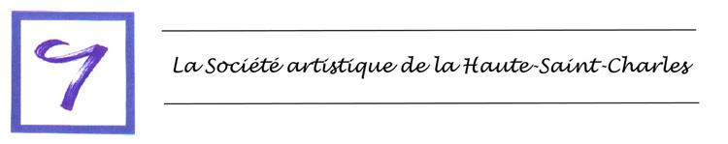
Fête champêtre de la SAHSC - 24 juin 2019

Formulaire d’inscription 2019
Nom : | Prénom : |  | Numéro de membre :
Nom de votre entreprise :
Adresse :
Ville : |  | Code postal :
Téléphone résidence : |  | Cellulaire :
Courriel : |  | Site web :

Cochez votre activité artistique :

Arts visuels |  | Métiers d’art *
Dessin / Pastel |  | Art traditionnel |  | Sculpture
Peinture aquarelle |  | Céramique |  | Textile
Peinture huile / acrylique |  | Ébénisterie |  | Verre fusion
Photographie |  | Joaillerie |  | Vitrail
Autre |  | Poterie |  | Autre
* Note : On entend par métier d'art la production d'oeuvres originales uniques destinées à une fonction utilitaire, décorative ou d'expression et exprimées par l'exercice d'un métier relié à la transformation du bois, de la céramique, des textiles, des métaux, du cuir, du papier ou du verre. Les oeuvres qui n'entrent pas dans la définition de métier d'art seront évaluées par le Comité de sélection.

Écrivez en quelques mots en quoi consiste votre principale activité artistique :

Équipement fourni : une table et deux chaises par kiosque
Coût de l'inscription pour un emplacement avec abri fourni : 40$
Coût de l’inscription pour un emplacement sans abri fourni : 25$
(Vous pouvez apporter votre propre abri)
Date limite d’inscription : 31 mai 2019 (Aucun remboursement après cette date)
Veuillez libeller le chèque à l'ordre de : Société artistique de La Haute-Saint-Charles

Signature Date

Le Formulaire d’inscription (en format PDF) disponible sur le site web www.sahsc.com peut être imprimé.
Une fois complété, faites-le parvenir avec le chèque à l'adresse postale suivante :
Société artistique de La Haute-Saint-Charles
264, rue Racine (Loretteville) Québec (Québec) G2B 1E6

